Dragi učenci!
Oglejte si spodnji posnetek in ritmično spremljajte skladbo.
​ WILLIAM TELL https://www.youtube.com/watch?v=sybh2cAURFk
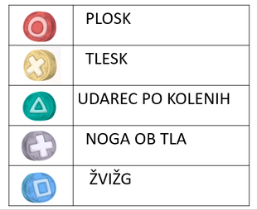

NALOGA:

- Najprej zaigrajte vsako ritmično izvedbo posebej.
- Morda ti uspe zaigrati vse hkrati?
- Še bolj zabavno pa bo, če nagovoriš še koga iz svoje družine, da se ti pridruži.
- Zvoke telesa lahko nadomestiš z zvoki različnih predmetov

Lep pozdrav, Robertina Ladika Migalič

